EVALUACIÓN
Analizando Moléculas Orgánicas
Introducción:
Realizar las estructuras de Lewis, representación de cuña. Identificar la geometría del átomo de carbono central y la quiralidad del mismo, en cada uno de los siguientes casos

COLUMNA A | COLUMNA B
Eteno (C₂H₄) | Etanol (C₂H₅OH)
Metanol (CH₃OH) | Metanamina (CH₃NH₂)
Cloruro de metilo (CH₃Cl) | Etanal (CH₃CHO)
Ácido Cianhídrico (HCN) | Acetileno (C₂H₂)

ETENO
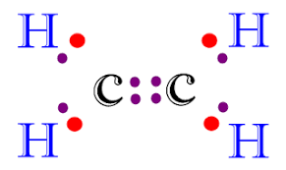 | 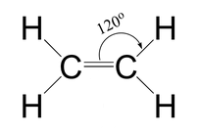 | 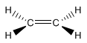  Geom plana trigonal | No quiral  Angulo H-C-H = 120º
METANOL
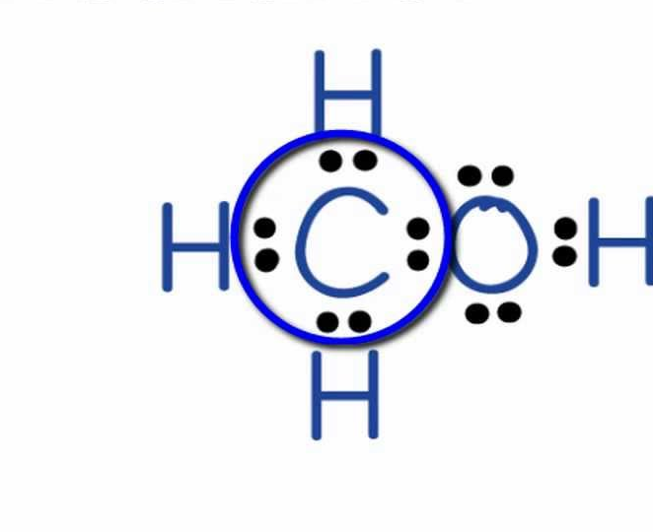 | 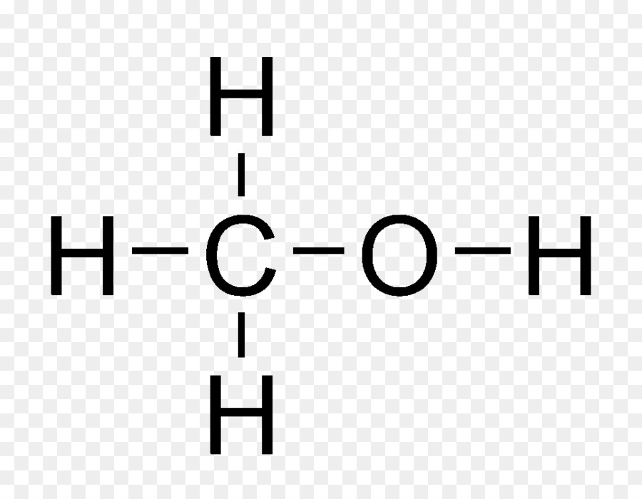 | 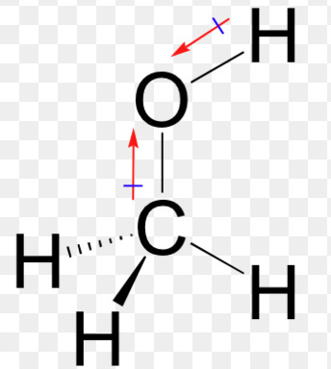  Geom tetraédrica – geom angular | No quiral  Angulo H-C-H = 109º  Angulo H-C-O = 109º  Angulo C-O-H = 105º  Alta polaridad O-H
ETANOL
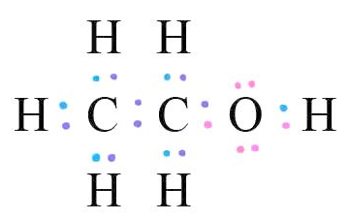 | 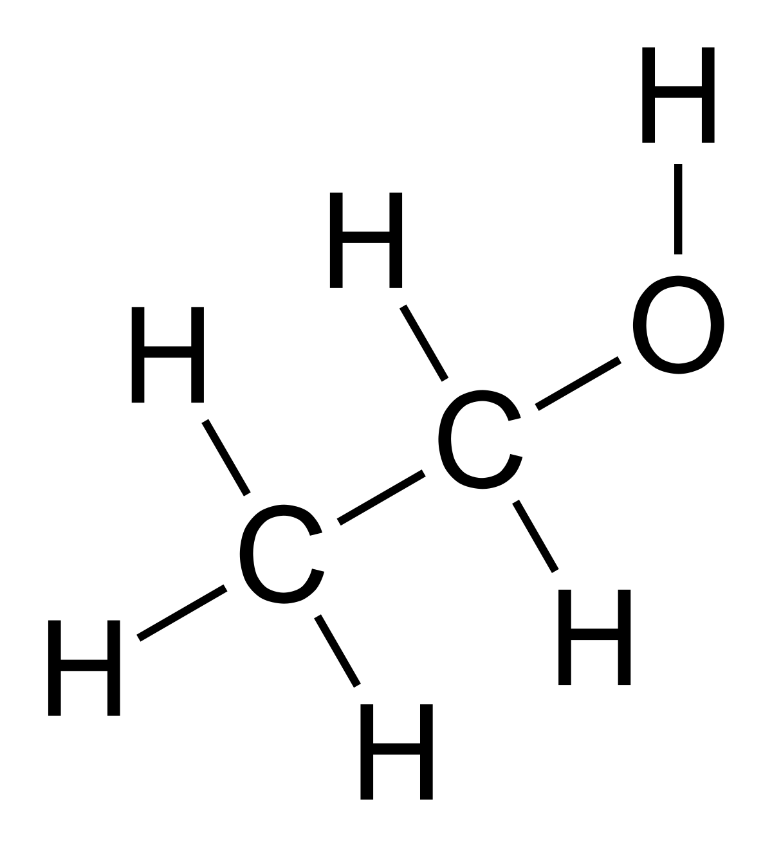 | 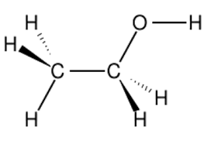  Geom tetraédrica – geom angular | No quirales  Angulo H-C-H = 109º  Angulo H-C-O = 109º  Angulo C-C-O = 109º  Angulo H-C-C = 109º  Angulo C-O-H = 105º

ETANAL
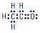 | 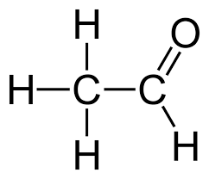 | 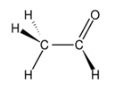  Geom tetraédrica – plana trigonal | No quirales  Angulo H-C-H = 109º  Angulo H-C-O = 120º  Angulo C-C-O = 120º  Angulo H-C-C = 109º
CLORURO DE METILO
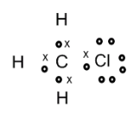 | 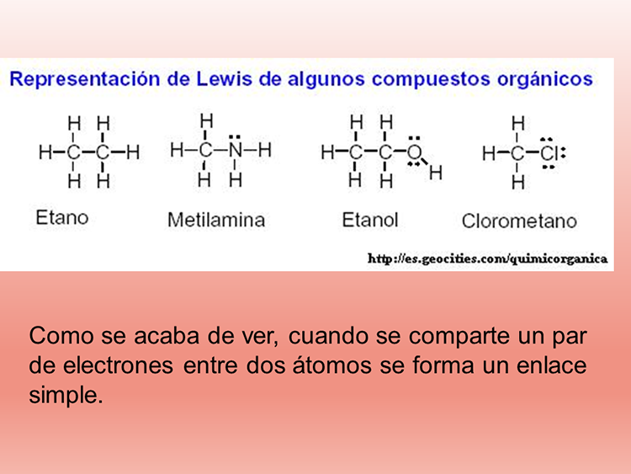 | 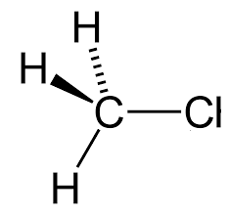  Geom tetraédrica | No quirales  Angulo H-C-H = 109º  Angulo H-C-Cl = 109º  Polaridad levemente mayor C –Cl vs C -H
ACETILENO
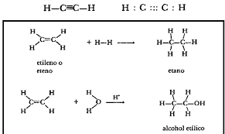 |  | Geometría lineal | No quirales  Angulo H-C-C = 180º
METANAMINA
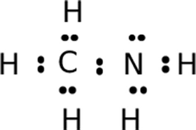 |  | 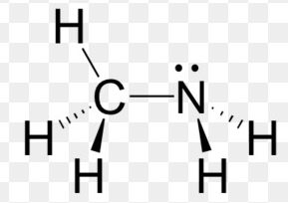  Geometría tetraédrica – geom piramidal | No quirales  Angulo H-C-H = 109º  Angulo H-C-N = 109º  Angulo H-N-H = 107º  Angulo H-N-C = 107º  Polaridad baja C-N, un poco mayor N-H
ÁCIDO CIANHÍDRICO
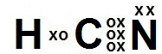 | 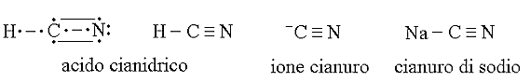 | Geometría lineal | No quirales  Polaridad C-N mayor C-H

